|  |  |  |  |
| --- | --- | --- | --- |
| **COLEGIO PSICOPEDAGÓGICO EL ARTE DEL SABER – GUÍA DE TRABAJO** | | | |
| **ASIGNATURA: Lenguaje** | **GRADO: Cuarto** | **PERIODO: III** | **FECHA:**  **Julio 7 al 10** |

**TEMA: La sílaba tónica**

Esta semana hemos trabajado la sílaba tónica, con base a lo estudiado realiza la siguiente guía. No olvides tomar fotos y subirlas al correo: humanidadescas@gmail.com

**Fecha límite de entrega: viernes 10 de julio**

**Nota: Si no ingresaste a la video llamada, debes resolver las páginas 136 - 137 del módulo en lenguaje, leer las páginas 42 y 43 de comprensión lectora y resolver la página 44. Enviar las fotos junto con la guía.**

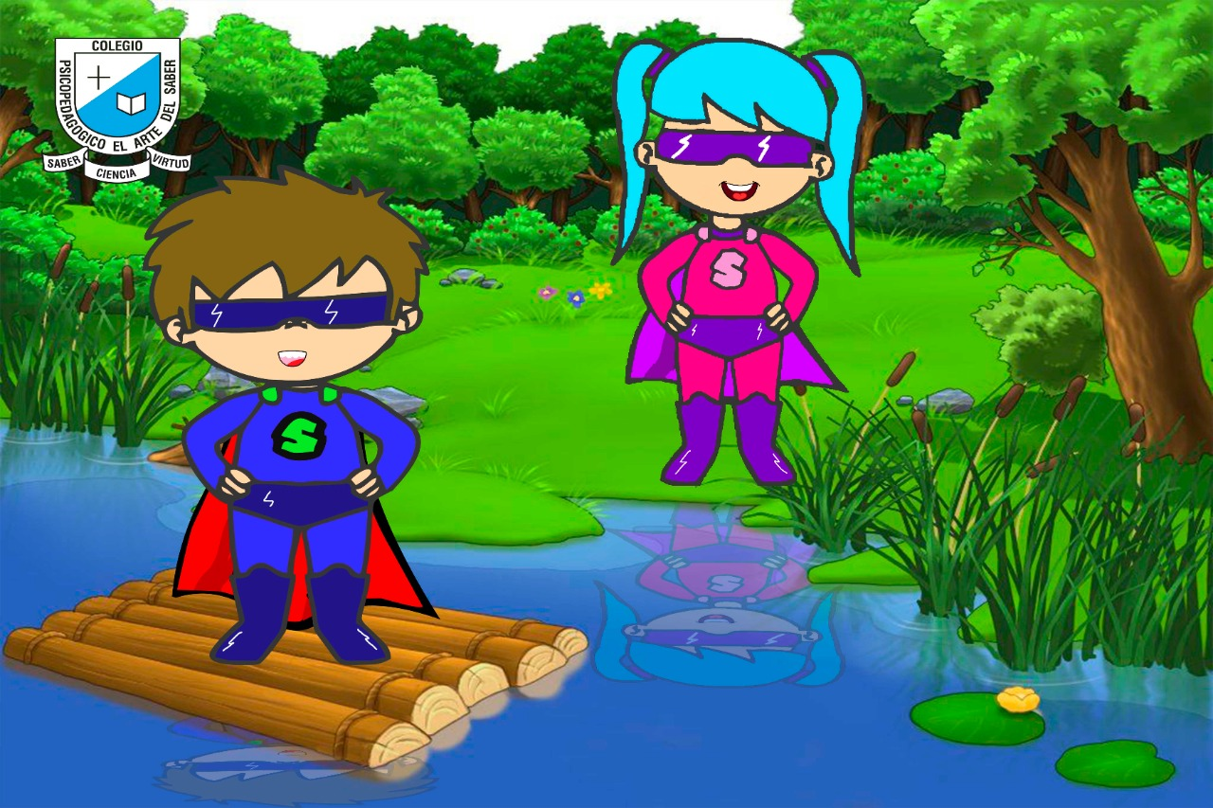

1. Subraya con colores la sílaba tónica de las siguientes palabras:

Pájaro pantalla herramientas espejo comedor

Lápiz pizza aburrido melocotón arpa

cojín florero precio cinturón isla

2. Clasifica las anteriores palabras en el recuadro según corresponda

|  |  |  |  |
| --- | --- | --- | --- |
| **AGUDAS**  **(última sílaba)** | **GRAVES**  **(penúltima sílaba)** | **ESDRÚJULAS**  **(ante penúltima sílaba)** | **SOBREESDRÚJULAS**  **(Antes de la ante penúltima sílaba)** |
|  |  |  |  |
|  |  |  |  |
|  |  |  |  |
|  |  |  |  |
|  |  |  |  |
|  |  |  |  |

**¡Abrazos!**